Câu **1**: [TH]

Bạn hãy điền số thích hợp vào ô trống.  
Cho dãy số dưới đây có quy luật: 1 ; 2 ; 4 ; 8 ; 16 ; 32 ; ?  
Số hạng thích hợp để điền vào dấu (?) là: [[64]].

Lời giải:

**Bước 1:**

Ta thấy:  
1 × 2 = 2 ;  
2 × 2 = 4 ;  
4 × 2 = 8 ;  
8 × 2 = 16 ;  
16 × 2 = 32.  
Quy luật của dãy là: Kể từ số hạng thứ hai, số hạng nào trong dãy cũng bằng số đứng liền trước nó gấp lên hai lần.  
Vậy số cần điền vào dấu (?) là:  
32 × 2 = 64.  
**Đáp án:**  
64

Câu **2**: [TH]

Bạn hãy chọn đáp án đúng.  
Các số trong hình dưới đây có cùng quy luật:  
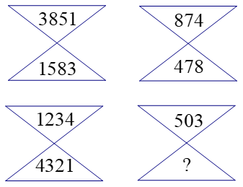  
Số nào dưới đây thay thế cho dấu (?)

A. 305

B. 350 C. 530 D. 503

Lời giải:

**Bước 1:**

Xét các hình đã có đủ 2 số:  
+ Hình 1 :  
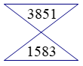  
Số 1583 là cách viết theo thứ tự ngược lại của 3851.  
+ Hình 2 :  
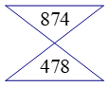  
Số 478 là cách viết theo thứ tự ngược lại của 874.  
+ Hình 3 :  
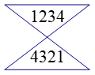  
Số 4321 là cách viết theo thứ tự ngược lại của 1234.  
Quy luật của các hình là: Số ở tam giác dưới là số ở tam giác trên được viết theo thứ tự ngược lại.  
Vậy số thích hợp để thay thế vào dấu (?) là cách viết theo thứ tự ngược lại của 503. Số đó là: 305.  
**Đáp án:**  
305

Câu **3**: [TH]

Bạn hãy chọn đáp án đúng.  
10 ; 0 ; 9 ; 1 ; 8 ; 2 ; 7 ; 3 ; . . . ; . . .  
Hai số cần điền vào hai chỗ chấm là những số nào?

A. 6 và 4

B. 4 và 5 C. 6 và 3 D. 5 và 2

Lời giải:

**Bước 1:**

Quy luật của dãy là: Hai số đầu tiên 10 và 0 gọi là một cặp số. Tiếp theo thì các cặp số liền sau đó đều có cùng tổng bằng 10 :  
+ Cặp số 10 ; 0 có tổng là: 10 + 0 = 10.  
+ Cặp số 9 ; 1 có tổng là: 9 + 1 = 10.  
+ Cặp số 8 ; 2 có tổng là: 8 + 2 = 10.  
+ Cặp số 7 ; 3 có tổng là: 7 + 3 = 10.  
Như vậy hai số tiếp theo cần điền là một cặp số có tổng bằng 10. Trong các đáp án đã cho thì chỉ có cặp số 6 và 4 có tổng bằng 10.  
Vậy đáp án đúng là 6 và 4.  
**Đáp án:**  
6 và 4

Câu **4**: [TH]

Bạn hãy chọn đáp án đúng.  
Cho các dữ kiện sau đây:  
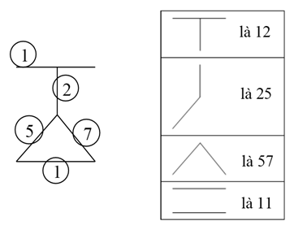  
Hỏi ký hiệu dưới đây tượng trưng cho số bao nhiêu?  
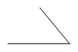

A. 71

B. 72 C. 27 D. 51

Lời giải:

**Bước 1:**

Từ dữ kiện bên trái ta thấy, mỗi một chữ số tượng trưng cho một đoạn thẳng theo đúng chiều xếp của nó:  
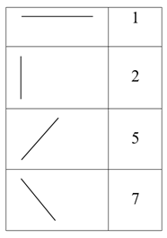  
Đối chiếu với bảng số bên phải ở đề bài, ta thấy: Số tượng trưng cho các ký hiệu được viết theo thứ tự từ trên xuống dưới, từ phải qua trái.  
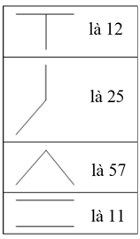  
Vậy: Ký hiệu trong câu hỏi gồm một nét xiên phải (tượng trưng cho số 7 ) và một nét ngang (tượng trưng cho số 1 ) .  
Số cần tìm thay cho ký hiệu là số 71.  
**Đáp án:**  
71

Câu **5**: [TH]

Bạn hãy chọn đáp án đúng.  
Cho hình vẽ sau:  
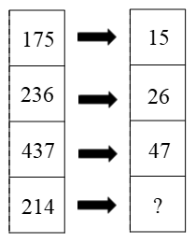  
Số thích hợp để điền vào dấu (?) là:

A. 24

B. 21 C. 14 D. 42

Lời giải:

**Bước 1:**

Ta thấy: Các số được viết ở cột trái đều có 3 chữ số. Khi chuyển tương ứng sang cột bên phải thì đều có 2 chữ số.  
Quy luật là: Các số ở cột phải là số được tạo bởi chữ số hàng trăm và hàng đơn vị của các số ở cột trái. Như sau:  
+ Từ 175 thành 15.  
+ Từ 236 thành 26.  
+ Từ 437 thành 47.  
Vậy: Số 214 ở cột trái sẽ chuyển thành số 24 ở cột phải.  
**Đáp án:**  
24

Câu **6**: [TH]

Bạn hãy điền số thích hợp vào ô trống.  
Cho dãy số có quy luật như sau: 0 ; 1 ; 1 ; 2 ; 3 ; 5 ; 8 ; ?  
Số thích hợp để điền vào dấu (?) là: [[13]].

Lời giải:

**Bước 1:**

Ta thấy:  
0 + 1 = 1 ;  
1 + 1 = 2 ;  
1 + 2 = 3 ;  
2 + 3 = 5 ;  
3 + 5 = 8.  
Như vậy, quy luật của dãy là: Kể từ số hạng thứ ba, thì số hạng sau bằng tổng hai số hạng đứng liền trước đó.  
Số thích hợp để điền vào dấu (?) là:  
5 + 8 = 13  
**Đáp án:**  
13